Umwelt im Unterricht
www.umwelt-im-unterricht.de

Arbeitsmaterial (Sekundarstufe)
Berufe im Umwelt- und Klimaschutz: „Wer bin ich?“ (Basisvariante)
Die Materialien beinhalten Unterlagen und Hilfestellungen für ein Ratespiel über Berufe im Umwelt- und Klimaschutz, in Anlehnung an das bekannte Spiel „Wer bin ich?“. Darüber hinaus enthalten sie ein Arbeitsblatt mit Recherchetipps und Quellen zum Thema sowie eine Vorlage für einen Steckbrief.
Hinweise für Lehrkräfte
Was gehört noch zu diesen Arbeitsmaterialien?
Die folgenden Seiten enthalten Arbeitsmaterialien zum Thema der Woche „Jobs für die Zukunft“ von Umwelt im Unterricht. Zum Thema der Woche gehören Hintergrundinformationen, ein didaktischer Kommentar sowie ein Unterrichtsvorschlag.
Sie sind abrufbar unter:
https://www.umwelt-im-unterricht.de/wochenthemen/jobs-fuer-die-zukunft/
Inhalt und Verwendung der Arbeitsmaterialien
Die Arbeitsmaterialien werden für den Unterrichtsvorschlag „Klima- und Umweltschutz zum Beruf machen (Basisvariante)“ benötigt. Die Spielunterlagen werden für die Arbeitsphase benötigt, um ausgewählte Berufe im Bereich Umwelt- und Klimaschutz kennenzulernen. Mithilfe des Arbeitsblattes sammeln die Schüler*innen weitere Informationen zu den Berufen. Es enthält Aufgabenstellungen, Hinweise für die Recherche sowie mögliche Quellen im Internet. Die Ergebnisse werden zum Abschluss auf der Vorlage für einen Steckbrief festgehalten.
Neben dieser Basisvariante der Materialien liegt bei Umwelt im Unterricht auch eine Variante für Fortgeschrittene vor (siehe obenstehenden Link zum Thema der Woche „Jobs für die Zukunft“).
Übersicht über die Arbeitsmaterialien
Infoblatt für Lehrkräfte: Berufe im Umwelt- und Klimaschutz: Wer bin ich? (Spielanleitung) 1
Spielmaterialien: Berufe im Umwelt- und Klimaschutz: Wer bin ich? (Spielmaterialien) 2
Arbeitsblatt 1: Berufe im Umwelt- und Klimaschutz: Tipps für das Spiel „Wer bin ich?“ 4
Arbeitsblatt 2: Berufe im Umwelt- und Klimaschutz: Worum geht es? 5
Arbeitsblatt 3: Steckbrief Berufe im Umwelt- und Klimaschutz 6
Bildlizenzen 7

Infoblatt für Lehrkräfte:
Berufe im Umwelt- und Klimaschutz: Wer bin ich? (Spielanleitung)
Bei diesem Spiel versuchen die Schüler*innen, durch gezieltes Fragen herauszufinden, welchen Beruf im Umwelt- und Klimaschutz sie verkörpern. Eine Spielrunde läuft wie folgt ab:
Spielanleitung
- Zwei oder mehr Schüler*innen werden als Rateteam ausgewählt. Beispielsweise können zwei Schüler*innen mit unterschiedlichem Lernniveau ausgewählt werden, um insbesondere leistungsschwächere Schüler*innen besser in das Spiel einzubinden.
- Die ausgewählten Schüler*innen schließen die Augen oder verlassen den Klassenraum.
- Die Lehrkraft wählt den ersten zu ratenden Beruf aus (siehe Arbeitsblatt 2). Sie zeigt den anderen Schüler*innen die Informationen, zum Beispiel am Smartboard. Alternativ können die Informationen zu diesem Beruf ausgedruckt und in der Klasse verteilt werden.
- Wenn sich die Klasse die Informationen zu dem jeweiligen Beruf durchgelesen hat, dürfen die ratenden Schüler*innen wieder die Augen öffnen beziehungsweise die Klasse betreten.
- Achtung: Während der gesamten Spielphase ist es wichtig, dass die ratenden Schüler*innen die Informationen zum jeweiligen Beruf nicht sehen können.
- Die ratenden Schüler*innen beginnen nun, Fragen über den Beruf zu stellen, die die Klasse mit Ja oder Nein beantworten kann. Mögliche Fragen sind etwa: „Arbeite ich drinnen/draußen?“, „Arbeite ich mit erneuerbaren Energien?“ oder „Arbeite ich überwiegend mit Tieren/Pflanzen/Menschen/dem Computer?“. Zur Unterstützung bei der Formulierung von Fragen erhalten die Schüler*innen den Fragenkatalog (siehe Arbeitsblatt 3).
- Ziel ist es, möglichst schnell den Beruf zu erraten. Durch ihre Fragen grenzen die Ratenden die Möglichkeiten immer weiter ein, bis sie die Lösung finden.
Möglichkeit zur Differenzierung: Die ratenden Schüler*innen erhalten zwei Joker. Wenn sie nicht weiterwissen, setzen sie den Joker ein und erhalten einen Tipp.
- Anschließend kann eine weitere Runde beginnen. Die Lehrkraft wählt einen neuen Beruf und ein neues Rateteam aus.

Spielmaterialien:
Berufe im Umwelt- und Klimaschutz: Wer bin ich? (Spielmaterialien)
In jeder Spielrunde zeigt die Lehrkraft den Schüler*innen diese Informationen über einen der nachstehenden Berufe aus dem Bereich Umwelt- und Klimaschutz – mit Ausnahme der ratenden Schüler*innen. Eine detaillierte Spielanleitung findet sich auf dem Infoblatt.
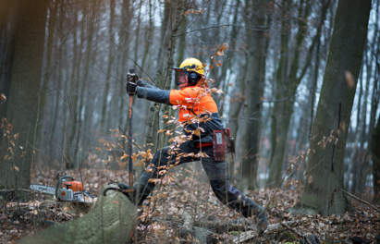
Forstwirt*in
- pflanzt und pflegt Bäume und erntet Holz
- arbeitet oft mit Motorsäge oder Axt
- arbeitet meist draußen im Wald
- schützt durch seine/ihre Arbeit Tiere und Pflanzen

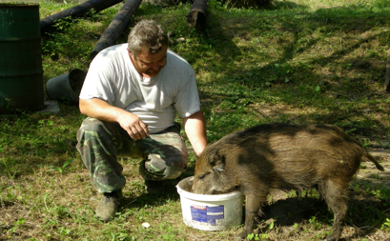
Tierpfleger*in
- kann gut mit Tieren umgehen
- sorgt sich um das Wohl und die Gesundheit von Tieren
- arbeitet zum Beispiel in Zoos oder in Laboren

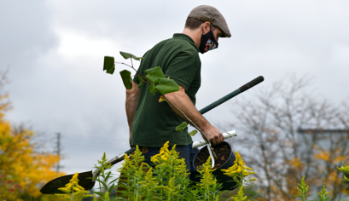
Natur- und Landschaftspfleger*in
- kümmert sich um Wälder, Gewässer und Wiesen
- arbeitet viel draußen, unter anderem mit Axt,
Rasenmäher, Ast- und Heckenscheren
- überwacht und betreut Schutzgebiete wie Naturparks
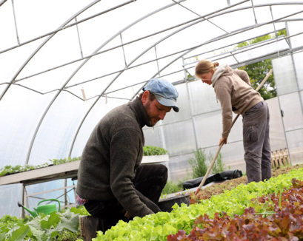
Gärtner*in
- pflegt Pflanzen und Bäume
- produziert Obst und Gemüse
- arbeitet draußen oder im Gewächshaus

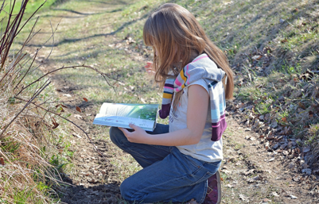
Umweltpädagog*in
- erklärt Kindern und Erwachsenen die Natur
- begeistert Menschen für den Umwelt- und Klimaschutz
- organisiert Ausflüge und Ferienfreizeiten in der Natur
- arbeitet draußen oder in Bildungseinrichtungen
wie Museen

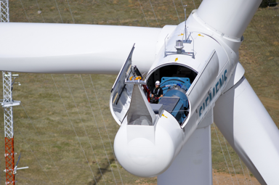
Ingenieur*in für Umweltschutz
- arbeitet mit Technik zum Schutz von Umwelt und Klima
- plant und baut zum Beispiel Windkraftanlagen
- arbeitet draußen, aber auch im Büro

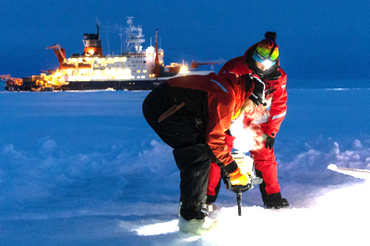
Umweltwissenschaftler*in
- erforscht die Umwelt und das Klima
- untersucht, wie wir Menschen Umwelt und Klima verändern
- arbeitet im Labor oder draußen
- plant Maßnahmen für den Umwelt- und Klimaschutz

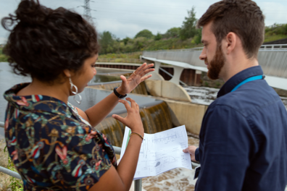
Umweltplaner*in
- plant, wie in Zukunft eine Landschaft oder eine Stadt
aussehen soll
- schützt die Tier- und Pflanzenwelt
- arbeitet draußen, aber auch im Büro

Manager*in für Nachhaltigkeit
- berät Firmen, die mehr für die Umwelt
und das Klima tun möchten
- hilft Mitarbeiter*innen, im Job auf Umwelt-
und Klimaschutz zu achten
- arbeitet viel im Büro und redet viel mit
verschiedenen Menschen

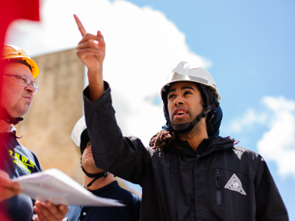
Beamt*in der Umweltverwaltung
- sorgt dafür, dass Gesetze des Umweltschutzes
eingehalten werden
- kontrolliert, ob auf Baustellen oder
bei Projekten Umwelt- und Klimaschutz beachtet werden
- arbeitet viel draußen, aber auch im Büro

Arbeitsblatt 1:
Berufe im Umwelt- und Klimaschutz: Tipps für das Spiel „Wer bin ich?“

Worum geht es?
- Dein Ziel ist es, möglichst schnell den gesuchten Beruf zu finden.
- Du kannst Fragen zu dem Beruf stellen.
- Es sind nur Fragen erlaubt, die mit Ja oder Nein beantwortet werden können.
Tipps
- Gut gestellte Fragen helfen dir, schnell den gesuchten Beruf zu finden.
- Bevor du eine Frage stellst, denke darüber nach.
- Überlege: Kann man diese Frage mit Ja oder Nein beantworten?
- Überlege: Würden mir die Antworten auf diese Frage weiterhelfen?
- Überlege, was du bereits gefragt hast.
Mögliche Fragen für den Anfang
- Arbeite ich draußen in der Natur?
- Arbeite ich drinnen?
- Arbeite ich vorwiegend körperlich?
- Muss ich sehr viel nachdenken?
Speziellere Fragen
- Arbeite ich im Büro?
- Arbeite ich im Labor?
- Arbeite ich in einem Zoo?
- Arbeite ich in einem Gewächshaus?
- Arbeite ich mit Tieren?
- Arbeite ich mit Pflanzen?
- Arbeite ich mit Technik, zum Beispiel mit erneuerbaren Energien?
- Arbeite ich viel mit anderen Menschen zusammen?
- Plane ich etwas?

Arbeitsblatt 2:
Berufe im Umwelt- und Klimaschutz: Worum geht es?
Es gibt viele Berufe im Bereich Umwelt- und Klimaschutz. Wie sieht die Arbeit in den verschiedenen Berufen aus? Und welche Ausbildung und Fähigkeiten braucht man dafür?
Aufgaben
- Wählt einen Beruf aus, bei dem es um Umweltschutz, Naturschutz oder Klimaschutz geht.
- Sammelt Informationen zu diesem Beruf im Internet. Geht dazu auf die Internetseiten, die unten auf diesem Blatt genannt werden. Für jeden Beruf gibt es eine Internetseite.
- Tragt die Ergebnisse in den Steckbrief ein.
Folgende Tipps helfen euch bei der Recherche:
- Nennt einige Aufgaben des Berufs.
- Beschreibt, was man für diesen Beruf lernen muss. Zum Beispiel: Welche Ausbildung oder welches Studium wird für den Beruf benötigt?
- Überlegt, was auch noch hilfreich sein könnte, um in diesem Beruf zu arbeiten. Zum Beispiel: Welche Fähigkeiten sind nützlich? Wofür sollte man sich interessieren?
- Nennt einige mögliche Arbeitsorte.
Internetadressen: Hier findest du Informationen
- Für den Beruf Forstwirt*in:
https://www.landwirtschaftskammer.de/Bildung/forstwirt/einsteiger/index.htm
- Für den Beruf Tierpfleger*in:
https://www.agrajo.com/beruf-karriere/tierpfleger-ausbildung-infos
- Für den Beruf Natur- und Landschaftspfleger*in: https://berufenet.arbeitsagentur.de/berufenet/bkb/15095.pdf
- Für den Beruf Gärtner*in:
http://www.berufe-lexikon.de/berufsbild-beruf-gaertner-gaertnerin.htm
- Für den Beruf Umweltpädagog*in:
https://checkpoint-berufsweg.de/was-macht-eigentlich-eine-umweltpaedagogin
- Für den Beruf Umweltwissenschaftler*in: https://berufenet.arbeitsagentur.de/berufenet/bkb/59640.pdf
- Für den Beruf Umweltplaner*in: https://www.jobverde.de/karriereinfo/umweltplaner-jobs-dein-beitrag-zur-nachhaltigen-umweltentwicklung
- Für den Beruf Ingenieur*in für Umweltschutz: https://www.get-in-engineering.de/magazin/arbeitswelt/fachbereiche/was-macht-ein-umweltingenieur
- Für den Beruf Manager*in für Nachhaltigkeit:
https://abi.unicum.de/wie-wird-man-nachhaltigkeitsmanager
- Für den Beruf Beamt*in der Umweltverwaltung:
https://berufenet.arbeitsagentur.de/berufenet/bkb/35303.pdf

Arbeitsblatt 3:
Steckbrief Berufe im Umwelt- und Klimaschutz

Wie heißt der Beruf? Trage ein:
_____________________

Welche Arbeiten führen Menschen in diesem Beruf durch?

Welche Ausbildung braucht man für den Beruf?

Was ist außerdem noch hilfreich in diesem Beruf?

An welchen Orten findet die Arbeit statt?

Bildlizenzen
Forstwirt*in: Henning Welslau /Flickr.com / CC BY-NC 2.0
Tierpfleger*in: galfredy / Pixabay.com / Pixabay-Lizenz
Natur- und Landschaftspfleger*in: Noorulabdeen Ahmad /Unsplash.com / Unsplash-Lizenz
Gärtner*in: ©Jens Brehl / über-bio.de / CC-BY-NC-SA 4.0
Umweltpädagog*in: Pezibear / Pixabay.com / Pixabay-Lizenz
Ingenieur*in für Umweltschutz und Umwelttechnik: GPA Photo Archive / Flickr.com / CC BY-NC 2.0
Umweltwissenschaftler*in: © Alfred-Wegener-Institut/Marcel Nicolaus / multimedia.awi.de / CC BY 4.0
Umweltplaner*in: ThisisEngineering RAEng / Unsplash.com / Unsplash-Lizenz
Manager*in für Nachhaltigkeit: krakenimages / Unsplash.com / Unsplash-Lizenz
Beamt*in der Umweltverwaltung: ThisisEngineering RAEng / Unsplash.com / Unsplash-Lizenz

